计算机科学与技术系实验报告
课程名称：Java程序设计
实验项目名称：Java编程基础实验

班级：计科21-4班 姓名：赵泽辉 学号：4202150101443 成绩:

实 验 目 的:
- 掌握Java SE平台的安装及配置；
- 掌握Java程序开发的基本流程。
实 验 环 境:
JDK
实验内容及过程:
- 实验中所涉及到的知识点
Jdk的安装以及使用。
2、核心代码及实验结果及分析
实验一：掌握Java SE平台的安装及配置
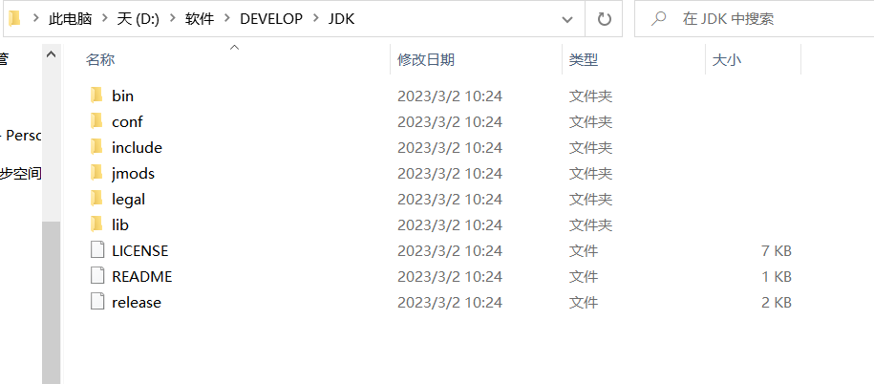
图1-1

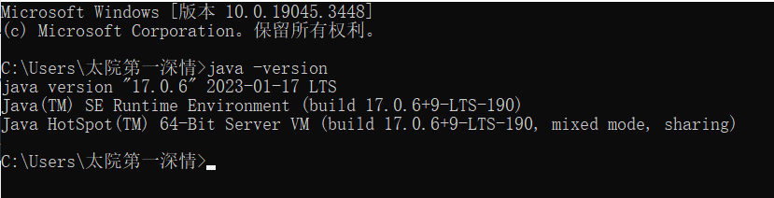
图1-2

分析：通过jdk安装包安装java,并配置环境变量。

- 实验二：掌握Java程序开发的基本流程。
输出
（1）输出学生的姓名编号等信息。
public class Emplyee
{
int id ;// 编号
String name; // 姓名
int age; // 年龄
double salary; // 薪资
MyDate birthday; // 生日
}

public class Empleetest
{
public static void main(String[] args){
Emplyee emp1 = new Emplyee();
emp1.id = 43;
emp1.name = "赵泽辉";
emp1.age = 22;
emp1.salary = 12000;
emp1.birthday = new MyDate();
emp1.birthday.year = 2002;
emp1.birthday.month = 10;
emp1.birthday.day = 22 ;
//打印学生信息
System.out.println("id = " + emp1.id + ",name=" + emp1.name + ",age=" + emp1.age + ",salary=" + emp1.salary + ",borthday = ["
+ emp1.birthday.year + "年" + emp1.birthday.month + "月" + emp1.birthday.day + "日]");
}
}

运行结果：
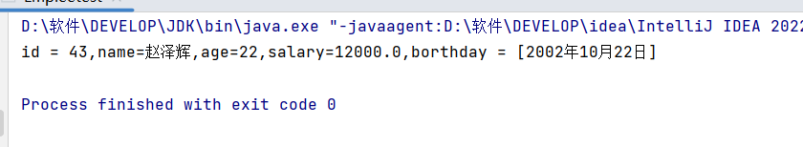
图1-3

实 验 总 结：
首先，通过实验一，我们成功安装了Java SE平台并配置了必要的环境变量。这个步骤对于后续的Java程序开发至关重要，因为一个正确配置的开发环境可以确保我们顺利地编写、编译和运行Java程序。其次，在实验二中，我们学习了Java程序的基本开发流程。我们创建了一个名为"Employee"的类，其中包括了员工的基本信息，如编号、姓名、年龄、薪资和生日。然后，我们编写了一个名为"EmployeeTest"的类，用于创建并打印员工信息。这个实验帮助我们理解了Java类的创建、对象的实例化以及如何使用不同的输出方法（println、print和printf）来显示信息。在实验过程中，我还学会了如何正确使用System.out.println()来输出信息，并了解了不同输出方法之间的差异。这对于在Java中编写可读性高、格式正确的代码非常重要。总的来说，本次实验使我对Java程序设计的基本概念和流程有了更深入的理解。我认为这些知识和经验将为我今后在计算机科学与技术领域的学习和工作提供坚实的基础。

